МАДОУ ЦРР детский сад
Педагог-психолог Рожкова Н.В.

Консультация для родителей
Наши увлечения родом из детства.

Дошкольный возраст в воспоминаниях взрослых – счастливая пора. События, происходящие в этот период, овеяны волшебством и теплотой. Многие события этого периода оставляют глубокий след, формируют предпочтения и привязанности к явлениям и лицам, которые с ними связаны. Мы испытываем чувство глубокой благодарности к людям, благодаря которым сохраняется в памяти ощущение безграничного детского счастья.
Корни всех наших последующих поступков, взаимоотношений с людьми, выбора профессии или просто любимых занятий и интересов лежат именно в этом периоде и неразрывно связаны прежде всего с родителями.
Родители формируют у ребёнка нравственные ценности, навыки общения, закладывают предпосылки содержательного отдыха и социально ценного времяпрепровождения, тем самым намеренно или подспудно предопределяют его жизнь.
Справедливость этих утверждений доказывают жизненные примеры. Благодаря биографическим и автобиографическим очеркам, мемуарам деятелей культуры и науки можно не только обнаружить связь детских впечатлений с зарождением досуговых и профессиональных интересов, но и оценить степень влияния ребёнка совместного родительского досуга.
Юрий Нагибин писал: «Человек формируется всей жизнью. Двор, детский сад, школа, пионерский отряд, комсомол… Но никакая нянька, воспитательница, учительница, вожатая или классная руководительница не обладает материнской силой воздействия на строящуюся душу».
Как повлияла семья на достижения известных деятелей культуры и науки.
История достижений многих выдающихся людей ведёт начало от детских впечатлений. Некоторые из них отмечали, что свои способности они развивали благодаря той среде, в которой выросли.
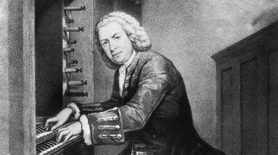
Немецкий композитор Иоганн Себастьян Бах вспоминает, что с раннего детства «слушал, затаив дыхание», как играют на музыкальных инструментах его отец и старший брат. Заметив это, отец стал заниматься его музыкальным образованием, «отрывая эти часы от служебных обязанностей и служебных хлопот».

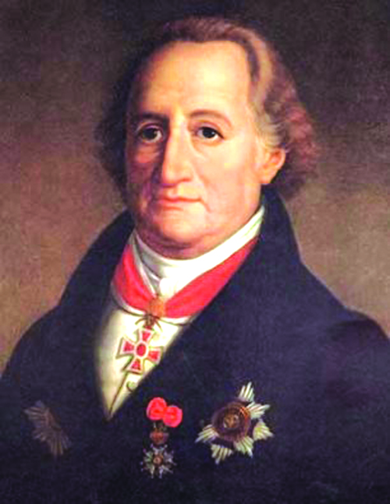
Детство немецкого поэта, государственного деятеля и философа Иоганна Вольфганга фон Гете проходило в среде, которая способствовала развитию его способностей. Его дедушка создал за городом сад, в котором мальчик любил проводить время, наслаждаться красотой природы и помогать по хозяйству, причём лучшим временем для него был период сбора урожая. У отца Гете была богатая библиотека, которую он очень ценил и приучал членов семьи к чтению. Мама, музыкально и художественно образованная, развивала фантазию детей, рассказывая им сказки и предлагая придумать окончание. Она играла с детьми на музыкальных инструментах. Бабушкина комната тоже располагала к играм. Бабушка подарила внукам кукольный театр с настоящими куклами, тем самым вызвала у них интерес к сочинению пьес и организации настоящих кукольных представлений для зрителей.
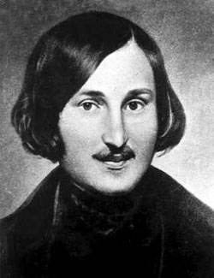
В воспоминаниях о детстве русский писатель Николай Васильевич Гоголь отмечал, что писательство пришло к нему от отца: «До головокружения слушал пение бродячих музыкантов… Ах, сколько фантастических сюжетов родилось тогда в юной голове, если б записать!.. Желание, даже жажда, записывать собственные мысли, чувства и фантазии родится позже. Жажда вырастет из подражания отцу. Мой отец писал комедии для домашнего театра».

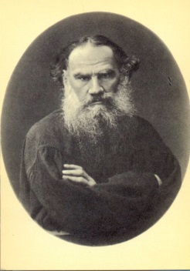
Теплота детских воспоминаний писателя и мыслителя Льва Николаевича Толстого связана с минутами общения с отцом: «Помню, как он приходил к нам вниз и рисовал нам картинки, которые казались нам верхом совершенства. Помню, как он заставил меня прочесть ему полюбившиеся стихи Пушкина… он, прослушав меня, как-то значительно переглянулся с бывшим тут Языковым. Я понял, что он что-то хорошее видит в этом моём чтении, и был счастлив этим… Помню его весёлые шутки и рассказы за обедом и ужином… Помню ещё поездки в город и тот удивительно красивый вид, который он имел, когда одевался в сюртук и узкие панталоны».
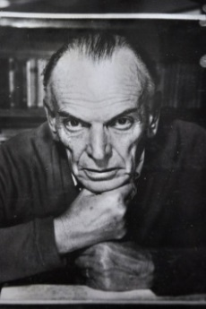
Из воспоминаний русского писателя Константина Георгиевича Паустовского мы узнаем, что на его литературное мировоззрение повлияла книга, которую он в семилетнем возрасте получил в подарок на Рождество от мамы. Эта книга – сказки Ханса Кристиана Андерсена – заворожила мальчика: «Это я понял гораздо позже, понял, что мне просто повезло, когда в канун трудного и великого двадцатого века встретился милый чудак и поэт Андерсен и научил меня светлой вере в победу солнца над мраком и доброго человеческого сердца над злом».
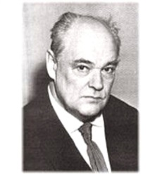
Только благодаря тому, как проходило детство писателя и скульптора Евгения Ивановича Чарушина, в нем выросло и укрепилось желание рисовать и писать о природе. Мама художника было садоводом-любителем и, привлекая его к своим занятиям в саду, передала ему любовь ко всему живому. Отец, часто отправляясь по служебным делам, брал сына в поездки. «И восход солнца, и туманы утренние, и как лес просыпается, как птицы запевают, как колёса хрустят по белому мху, как полозья свистят на морозе – всё это я с детства полюбил и пережил». Впоследствии Евгений Иванович писал: «Я очень благодарен моим родным за моё детство, потому что все впечатления его остались для меня и сейчас наиболее сильными, интересными и замечательными».
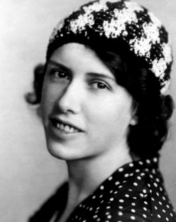
В своих детских воспоминаниях театральный режиссер, писатель и педагог Наталья Ильинична Сац пишет о зарождении увлечения музыкой и о роли родителей в этом процессе. «Выдумывать новые игры, сказки было в нашем доме так же естественно, как дышать. Главный выдумщик был папа – он зажигал веру в свои силы и у нас с Ниной… Как-то мы с ней сочинили для папы «баюкательную» песню… Скоро эти полуигры переросли в занятия теорией музыки и сольфеджио».
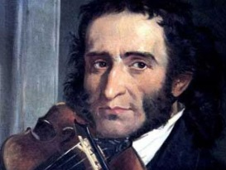
Семья великого итальянского скрипача Никколо Паганини также была страстно увлечена музыкой. Его отец, Антонио-лавочник, играл на мандолине и скрипке. Мать Никколо тоже очень любила музыку и заметила, «что ее любимец, как зачарованный, с восхищением слушает и перезвон колокольчиков, и даже то, что ей казалось шумом… - бренчанеи главы семейства на мандолине. Антонио вложил в руки малыша сначала мандолину, а затем крохотную скрипку».
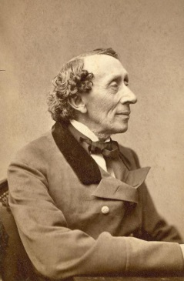
В своих мемуарах датский сказочник Ханс Кристиан Андерсен обращается к тому периоду, когда был жив его отец. Мальчику было тогда мало лет, но он с нежностью вспоминает их общение. Он описывает время, когда они каждое воскресенье ходили в лес на прогулку. «Мой отец ублажал все мои желания. Я владел всем его сердцем, он жил для меня. По воскресеньям он мастерил для меня увеличительные очки, организовывал театр, изготавливал сменяющиеся картинки; он читал мне пьесы Хольберга и арабские сказки; только в эти моменты я помню его счастливым…».

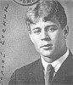
Русский поэт Сергей Александрович Есенин вспоминал, что ранний интерес к стихосложению у него проявился благодаря деду, бабушке и отцу. Дедушка пел ему песни – «старые, такие тягучие, заунывные». Бабушка рассказывала сказки, и если мальчику не нравился грустный конец, то он переделывал их на свой лад. «К стихам расположили песни, которые я слышал кругом себя, а отец мой даже слагал их».
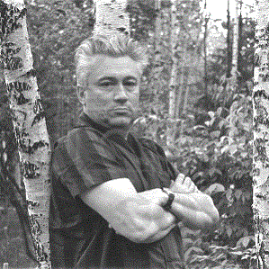
Русский прозаик, журналист Юрий Маркович Нигибин вспоминал, что именно он обязан матери не только унаследованными чертами характера, но и теми личностными качествами, которые отличают творческую личность: «Вложенными в меня в раннем детстве и укреплёнными всем последующим воспитанием эти качества – уметь ощущать драгоценность каждой минуты жизни, любовь к людям, животным и растениям».
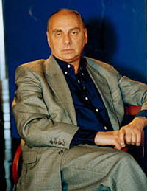
Теплые воспоминания об отце можно найти в очерках известного искусствоведа Виталия Яковлевича Вульфа: «Папа привел меня впервые в театр, когда мне было семь, и я потерял голову. Мечтал стать актером… Влюбленность в театр началась очень рано и никогда уже не покидала меня».

Изучая биографии и мемуары деятелей науки и искусства, мы видим, что увлечения у детей можно культивировать ненасильственно, создавая среду, порождающую яркие впечатления. Ребёнка следует вовлекать в различные события, обогащая его жизненный опыт и взаимодействуя с ним во время досуга. На благоприятном эмоциональном фоне увлечение может вырасти в нечто большее, стать делом всей жизни.

По материалам журнала «Справочник старшего воспитателя ДОУ» №6, июнь 2016 г. стр.42)

